

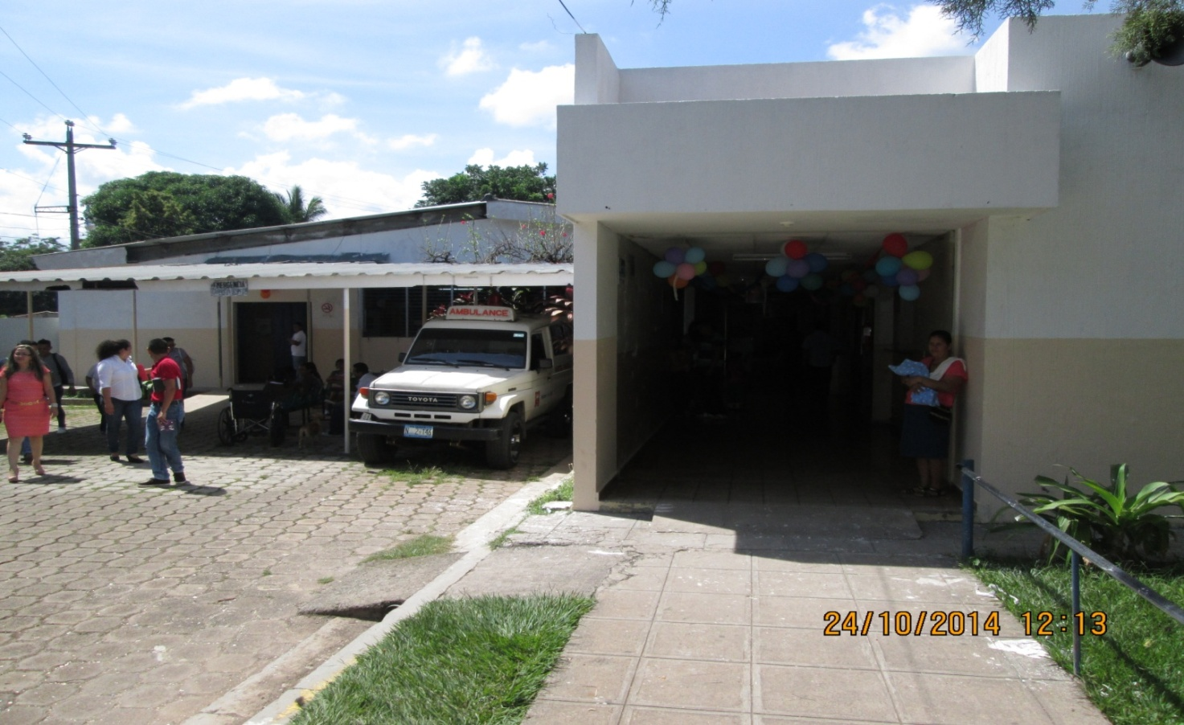
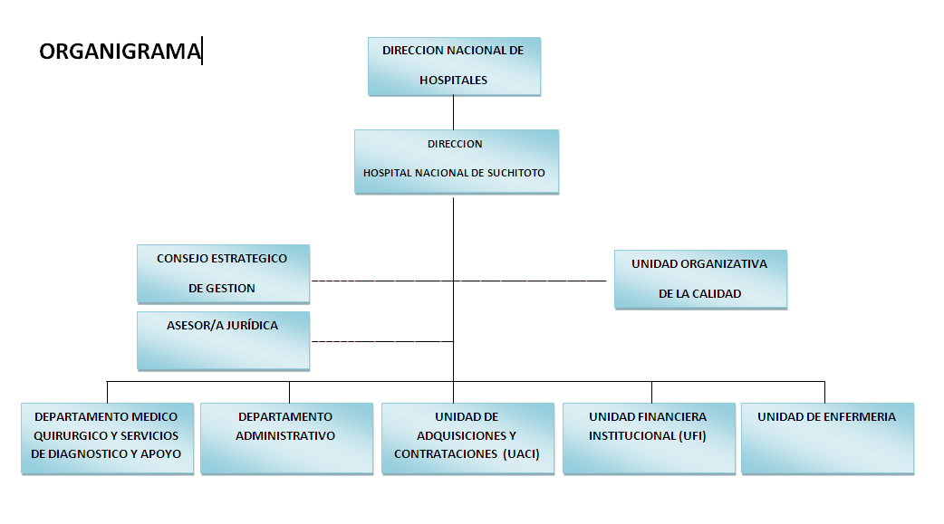
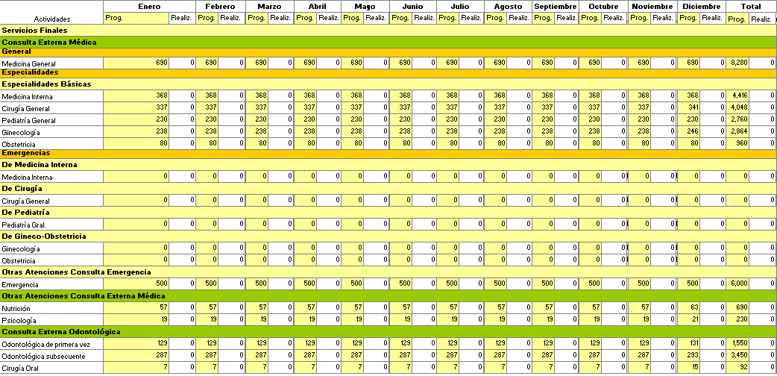
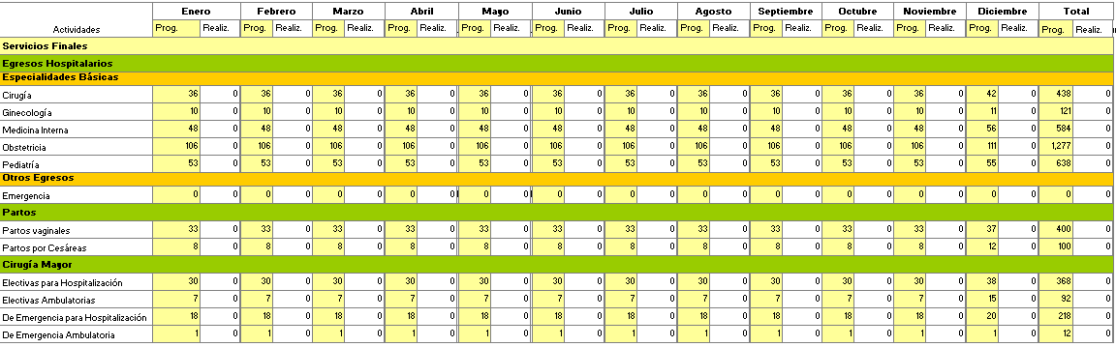
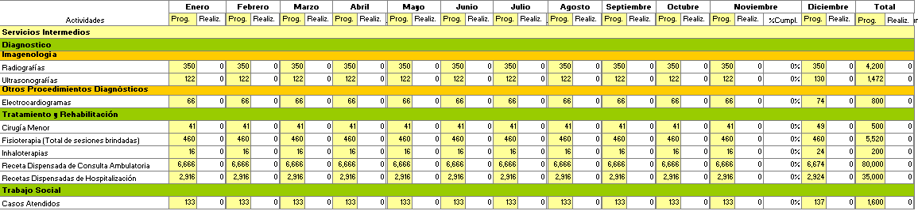
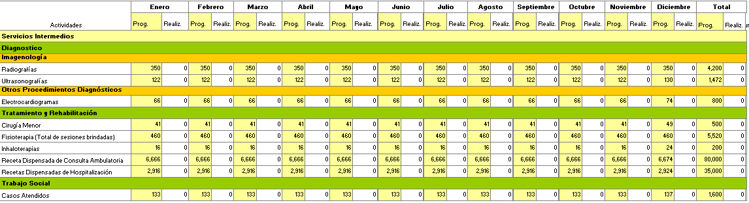
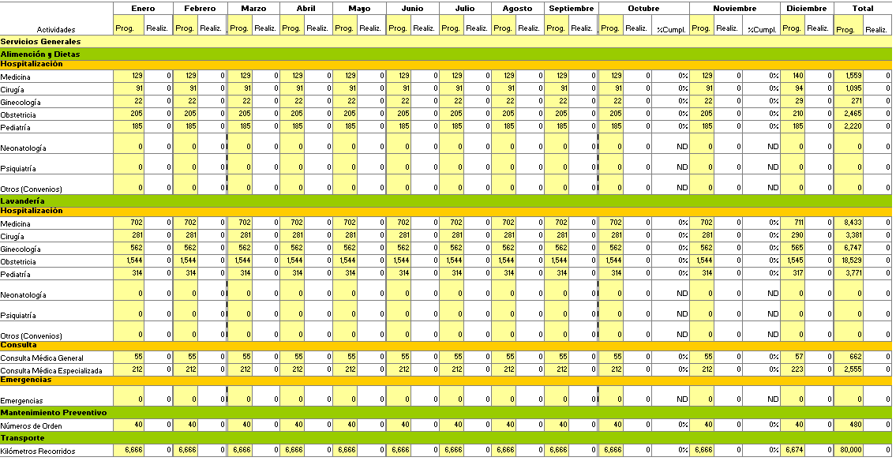

MINISTERIO DE SALUD

HOSPITAL NACIONAL DE SUCHITOTO.

Plan Operativo Anual
2017.
DATOS GENERALES

Nombre de la Institución: Hospital Nacional de Suchitoto.

Dirección: Avenida José María Peña Fernández. B° El Calvario. Suchitoto, Cuscatlán.

Teléfono: 2347-4700 2347-4702

e-mail: blancaromero96@yahoo.com
blromero@salud .gob.sv

Nombre del Director: Blanca Lidia Romero de Menjivar.

Fecha de Aprobación:_______________________

_______________________________ ________________________
Dra. Blanca Lidia Romero de Menjivar Dr. Luis Enrique Fuentes Arce
Directora Hospital Nacional de Suchitoto Director Nacional de Hospitales

Plan Operativo Anual Hospitalario
Plan Anual Operativo Año 2017.
Denominación, Naturaleza y Funciones del Hospital
HOSPITAL
MISIÓN
VISIÓN
OBJETIVO GENERAL

OBJETIVOS ESPECIFICOS | 1
OBJETIVOS ESPECIFICOS | 2
OBJETIVOS ESPECIFICOS | 3
FUNCIONES PRINCIPALES | 1
FUNCIONES PRINCIPALES | 2
FUNCIONES PRINCIPALES | 3
FUNCIONES PRINCIPALES | 4
FUNCIONES PRINCIPALES | 5
FUNCIONES PRINCIPALES | 7
FUNCIONES PRINCIPALES | 8
FUNCIONES PRINCIPALES | 9
FUNCIONES PRINCIPALES | 10
Manual de Organización y Función Hospital Nacional de Suchitoto.

Contenido
1INTRODUCCION. 5
2DIAGNOSTICO SITUACIONAL DEL HOSPITAL Y SU ENTORNO. 6
1.1 Análisis de la demanda. 8
1.2 ANÁLISIS DE LA OFERTA DE SALUD 16
1.3Programación de actividades asistenciales 30
1.3Programación de actividades asistenciales 32
1.4 IDENTIFICACION DE PROBLEMAS Y/O NECESIDADES 33
1.4Análisis FODA. 34
2OBJETIVOS GENERALES DE LA PAO 2017. 36
34 PROGRAMACION DE ACTIVIDADES DE GESTION 40
5 EVALUACIÓN DE INDICADORES DE RESULTADOS EN RIISS 46

INTRODUCCION.

El Plan Anual Operativo 2017 del Hospital Nacional de Suchitoto, es el documento en el cual los miembros del comité estratégico, planteamos los objetivos y metas que deseamos cumplir y estipulamos las actividades que debemos realizar para el logro de las metas propuestas de acuerdo a la capacidad instalada del hospital.

El presente plan se ha elaborado, siguiendo las líneas de acción del PQD y el PEI del MINSAL, además tomando en cuenta el marco de acción para el logro de los Objetivos de Desarrollo Sostenible.

Es un instrumento que sirve para planificar y determinar las diferentes actividades para el adecuado funcionamiento.

Este documento ha sido elaborado tomando en cuenta las acciones de coordinación que se realizan a nivel de las Redes Integrales e Integradas de los Servicios de Salud y con la implementación de los valores de equidad, calidad, calidez, accesibilidad y trasparencia con que se deben brindar nuestros servicios a los usuarios de nuestra área geográfica de influencia en cada una de las etapas de la vida.

Nuestra planificación se ha realizado poniendo especial énfasis en el cumplimiento de los ODS, relacionados con la reducción de la tasa de mortalidad en menores de cinco años, la reducción de la razón de mortalidad materna; así como la reducción de la mortalidad por lesiones de causa externa y la disminución de enfermedades crónicas transmisibles y no transmisibles, además del fortalecimiento del sistema de referencia y retorno.

También dentro de la planificación se toma en cuenta el uso eficiente de los recursos, así como la capacitación para el desarrollo de habilidades y destrezas del recurso humano que garanticen el logro de los objetivos y las metas propuestas.

Es importante además, el análisis de la información producida a través de los sistemas informáticos y los monitoreos continuos para verificar los resultados y realizar planes correctivos que garanticen la mejora continúa de la calidad.

Cabe señalar que el presente plan ha sido elaborado con la participación de todo el equipo multidisciplinario; así como el compromiso de socializarlo con todo el personal con el propósito de lograr el empoderamiento de todos, para la obtención de mejores resultados.

El presente plan debe ser además compartido con las organizaciones locales y con la comunidad, para fomentar la corresponsabilidad y la contraloría social.

DIAGNOSTICO SITUACIONAL DEL HOSPITAL Y SU ENTORNO.

El Hospital Nacional de Suchitoto, es un hospital categorizado como básico ubicado en el departamento de Cuscatlán y municipio de Suchitoto y forma parte de la Micro Red San Pedro Perulapan.
Presta servicio en las cuatro especialidades básicas: medicina General, Cirugía General, pediatría, Ginecología y obstetricia y cuenta con 30 camas censables y 8 camas no censables.
La población del área geográfica de influencia es de: 90,307 habitantes, ya que se cubren los municipios de San Pedro Perulapan (53,354), Oratorio concepción (4,123), San José Guayabal (9218) y Suchitoto (23,812), además de otra población no contemplada, que procede de Cinquera, Agilares, San Bartolomé Perulapia, San Martin, entre otros.
La población atendida en su mayoría procede del área rural (55%).
De acuerdo a nuestro perfil epidemiológico somos un hospital eminentemente materno- infantil.
A partir del nuevo gobierno y nueva administración del hospital, se inicia un proceso de gestión enfocado en la coordinación interinstitucional con participación activa de la comunidad para mejorar el desempeño del hospital y con ello damos cumplimiento a lo que reza nuestra misión y visión.
Este enfoque ha permitido mejoras tanto en el aspecto de la atención directa al usuario así como en el fortalecimiento institucional, ya que a través de estas coordinaciones se ha logrado obtener importantes donativos que han sido de mucho beneficio para el hospital y consecuentemente para el usuario.

A finales de 2015, se ha logrado un importante equipamiento del hospital con tecnología de nueva generación, lo cual ha sido posible gracias a la asignación del nivel central, inversión en equipo que se ha realizado con fondos propios y donaciones.

1.1 Análisis de la demanda.

1.1.1Características de la población.

Estructura Poblacional de Responsabilidad Proyectada para el 2017.

edad | TOTAL (H+M) | HOMBRES | % HOMBRES | MUJERES
0-4 | 9,018 | 4,604 | 5.1 | 4,414
5-9 | 8,694 | 4,475 | 4.9 | 4,219
10-14 | 9,156 | 4,605 | 5.1 | 4,551
15-19 | 10,040 | 5,200 | 5.7 | 4,840
20-24 | 10,077 | 5,079 | 5.6 | 4,998
25-29 | 8,250 | 3,965 | 4.4 | 4,285
30-34 | 6,375 | 2,965 | 3.3 | 3,410
35-39 | 5,497 | 2,452 | 2.7 | 3,045
40-44 | 4,852 | 2,178 | 2.4 | 2,674
45-49 | 4,144 | 1,842 | 2.0 | 2,302
50-54 | 3,342 | 1,529 | 1.7 | 1,813
55-59 | 2,786 | 1,226 | 1.4 | 1,560
60-64 | 2,215 | 932 | 1.0 | 1,283
65-69 | 1,937 | 884 | 1.0 | 1,053
70-74 | 1,534 | 726 | 0.8 | 808
75-79 | 1,219 | 548 | 0.6 | 671
80 y más | 1,371 | 633 | 0.7 | 738
Total | 90,507 | 43,843 |  | 46,664

1.1.2 SITUACIÓN DE SALUD
Análisis de la mortalidad año 2016.

Lista internacional de Mortalidad
Período del 01/01/2016 al 30/11/2016
SIBASI CUSCATLAN
Reportados por Hospital Nacional Suchitoto CU
Muertos antes de 48 horas
Grupo de causas | URBANA |  | RURAL | TOTAL
Grupo de causas | Muertes | Egresos | Tasa  Letalidad | Muertes | Egresos | Tasa  Letalidad | Muertes
Otras enfermedades del corazón (I26-I51) | 0 | 1 | 0.00 | 4 | 7 | 57.14 | 4
Resto de enfermedades del sistema respiratorio (J00-J06,J30-J39,J60-J98) | 2 | 5 | 40.00 | 1 | 14 | 7.14 | 3
Resto de enfermedades del sistema genitourinario (N17-N98) | 1 | 8 | 12.50 | 1 | 25 | 4.00 | 2
Septicemia (A40-A41) | 1 | 1 | 100.00 | 1 | 2 | 50.00 | 2
Síntomas, signos y hallazgos anormales clínicos y de laboratorio, no clasificados en otra parte. (R00-R99) | 0 | 8 | 0.00 | 1 | 26 | 3.85 | 1
Resto de enfermedades endocrinas, nutricionales y metabólicas (E00-E07,E15-E34,E50-E88) | 1 | 2 | 50.00 | 0 | 4 | 0.00 | 1
Enfermedades cerebrovasculares (I60-I69) | 0 | 1 | 0.00 | 1 | 3 | 33.33 | 1
Neumonía (J12-J18) | 0 | 0 |  | 1 | 3 | 33.33 | 1
Enfermedades isquémicas del corazón (I20-I25) | 0 | 2 | 0.00 | 1 | 1 | 100.00 | 1
Demás causas | 0 | 81 | 0.00 | 0 | 329 | 0.00 | 0
Totales | 5 | 109 | 0.00 | 11 | 414 | 0.00 | 16
Lista internacional de Mortalidad
Período del 01/01/2016 al 30/11/2016
SIBASI CUSCATLAN
Reportados por Hospital Nacional Suchitoto CU
Muertos después de 48 horas
Grupo de causas |  | URBANA |  |  | RURAL |  |  | TOTAL
 |  | Muertes | Egresos | Tasa  Letalidad | Muertes | Egresos | Tasa  Letalidad | Muertes | Egresos | Tasa  Letalidad
Enfermedades del hígado (K70-K76) |  | 1 | 5 | 20.00 | 3 | 9 | 33.33 | 4 | 14 | 28.57
Resto de enfermedades del sistema respiratorio (J00-J06,J30-J39,J60-J98) |  | 0 | 4 | 0.00 | 2 | 25 | 8.00 | 2 | 29 | 6.90
Resto de enfermedades del sistema genitourinario (N17-N98) |  | 0 | 26 | 0.00 | 1 | 73 | 1.37 | 1 | 99 | 1.01
Otras enfermedades del corazón (I26-I51) |  | 1 | 8 | 12.50 | 0 | 24 | 0.00 | 1 | 32 | 3.13
Neumonía (J12-J18) |  | 0 | 6 | 0.00 | 1 | 17 | 5.88 | 1 | 23 | 4.35
Resto de enfermedades endocrinas, nutricionales y metabólicas (E00-E07,E15-E34,E50-E88) |  | 0 | 4 | 0.00 | 1 | 19 | 5.26 | 1 | 23 | 4.35
Tumor maligno de páncreas (C25) |  | 1 | 3 | 33.33 | 0 | 1 | 0.00 | 1 | 4 | 25.00
Septicemia (A40-A41) |  | 0 | 0 |  | 1 | 1 | 100.00 | 1 | 1 | 100.00
Demás causas |  | 0 | 219 | 0.00 | 0 | 759 | 0.00 | 0 | 978 | 0.00
Totales |  | 3 | 275 | 0.00 | 9 | 928 | 0.00 | 12 | 1,203 | 0.00

ANÁLISIS DE MORBILIDAD.
Primeras Diez Causas De Egreso Hospitalario 2016.
Lista de Morbilidad por Causas Específicas por Sexo
Utilizando DIAGNOSTICO PRINCIPAL
Período del 01/01/2016 al 30/11/2016
Reportados por Hospital Nacional Suchitoto CU
 | Grupo de causas |  | Masculino | Femenino |  |  |  |  |  | Indeterminado  A partir del 2013 | Total
 |  |  | Muertes | Egresos | Tasa  Letalidad | Tasa  Mortalidad | Muertes | Egresos | Tasa  Letalidad | Tasa  Mortalidad | Muertes | Egresos | Tasa  Letalidad | Muertes | Egresos | Tasa  Letalidad
PP | Parto único espontáneo, presentación cefálica de vértice (O80.0) |  | 0 | 0 |  | 0.00 | 0 | 344 | 0.00 | 0.00 | 0 | 0 |  | 0 | 344 | 0.00
PP | Infección de vías urinarias, sitio no especificado (N39.0) |  | 2 | 23 | 8.70 | 0.07 | 0 | 60 | 0.00 | 0.00 | 0 | 0 |  | 2 | 83 | 2.41
PP | Diarrea y gastroenteritis de presunto origen infeccioso (A09) |  | 0 | 29 | 0.00 | 0.00 | 0 | 27 | 0.00 | 0.00 | 0 | 0 |  | 0 | 56 | 0.00
PP | Falso trabajo de parto antes de las 37 semanas completas de gestación (O47.0) |  | 0 | 0 |  | 0.00 | 0 | 54 | 0.00 | 0.00 | 0 | 0 |  | 0 | 54 | 0.00
PP | Parto por cesárea electiva (O82.0) |  | 0 | 0 |  | 0.00 | 0 | 54 | 0.00 | 0.00 | 0 | 0 |  | 0 | 54 | 0.00
PP | Falso trabajo de parto a las 37 y más semanas completas de gestación (O47.1) |  | 0 | 0 |  | 0.00 | 0 | 44 | 0.00 | 0.00 | 0 | 0 |  | 0 | 44 | 0.00
PP | Rinofaringitis aguda [resfriado común] (J00) |  | 0 | 25 | 0.00 | 0.00 | 0 | 15 | 0.00 | 0.00 | 0 | 0 |  | 0 | 40 | 0.00
PP | Cálculo de la vesícula biliar sin colecistitis (K80.2) |  | 0 | 2 | 0.00 | 0.00 | 0 | 35 | 0.00 | 0.00 | 0 | 0 |  | 0 | 37 | 0.00
PP | Parto por cesárea de emergencia (O82.1) |  | 0 | 0 |  | 0.00 | 0 | 35 | 0.00 | 0.00 | 0 | 0 |  | 0 | 35 | 0.00
PP | Insuficiencia venosa (crónica) (periférica) (I87.2) |  | 0 | 5 | 0.00 | 0.00 | 0 | 29 | 0.00 | 0.00 | 0 | 0 |  | 0 | 34 | 0.00
 | Demás causas |  | 13 | 704 | 0.00 | 0.42 | 15 | 938 | 0.00 | 0.43 | 0 | 0 | 0.00 | 28 | 1,642 | 0.00
 | Totales |  | 15 | 788 | 0.00 | 0.49 | 15 | 1,635 | 0.00 | 0.43 | 0 | 0 | 0.00 | 30 | 2,423 | 0.00

ENFERMEDADES CRONICAS NO TRANSMISIBLES.

patologías consulta de 1a vez en cinco años
AÑO. |  | 2012 | 2013 | 2014 | 2015
DIABETES M. |  | 49 | 29 | 31 | 16
HIPERTENSION ARTERIAL |  | 99 | 59 | 36 | 34
ENFERMEDAD RENAL |  | 5 | 7 | 7 | 11
EPOC |  | 8 | 6 | 6 | 6
CANCER |  | 9 | 8 | 7 | 21

TIEMPOS DE ESPERA DURANTE EN 2015.

Consulta Externa Especializada.

Servicio | Meta (Días) | Realizada(Días)
Medicina Interna | 20 | 10.5
Cirugía General | 10 | 2.8
Ginecología | 10 | 8.5
Obstetricia | 5 | 4.7
Pediatría | 1 | 1.0

Consulta por Emergencia (horas, minutos)

De acuerdo al Triage.

Ingreso a hospitalización (horas, minutos)

servicio | meta | realizado
emergencia | 1.5 h | 1 hora

1.2 ANÁLISIS DE LA OFERTA DE SALUD

1.2.1 Organigrama.

1.2.2 Oferta de servicios.
SERVICIOS MÉDICOS
Pediatría | Hospitalización
Pediatría | Consulta externa
Gineco-obstetricia | Hospitalización
Gineco-obstetricia | Consulta externa
Medicina interna | Hospitalización
Medicina interna | Consulta Externa
Cirugía general | Hospitalización
Cirugía general | Consulta Externa
SERVICIOS DE APOYO
Laboratorio clínico | Bioquímica
Laboratorio clínico | hematología
Laboratorio clínico | bacteriología
Laboratorio clínico | uriana lisis
Laboratorio clínico | parasitología
Rayos X | RX
Rayos X | Enemas baritados
USG | USG gineco-obstétrica
odontología | exodoncia
odontología | obturaciones
odontología | cirugías
odontología | limpiezas
farmacia
anestesia
Terapia respiratoria
fisioterapia | rehabilitación
fisioterapia | Estimulación temprana
fisioterapia | Reparación de prótesis de MI
Psicología | Intervención en crisis, terapia post trauma, psicoterapias individuales y grupales, capacitaciones en diferentes temáticas relacionadas a la conducta, pruebas psicológicas.
nutrición
Unidad por el Derecho a la Salud | Atención a denuncias, apoyo para realización de tramites internos y externos, coordinación con otras instituciones de apoyo
archivo

1.2.3 Análisis de la capacidad residual del año 2015.
Sistema de Programación, Monitoreo y Evaluación de Actividades Hospitalarias
Reporte: Porcentaje de ocupación de camas hospitalarias por especialidad
Periodo: Desde: Enero/2016 Hasta: Noviembre/2016
Establecimiento: Hospital Nacional Suchitoto CU
Fecha y Hora de impresión: 12/12/2016 13:40:05

 | Días cama  ocupados | Días cama  disponible | %Ocup. | Intervalo de Sustitucion
Medicina | 2,252 | 2,707 | 83% | 0.82
Cirugía | 1,624 | 2,076 | 78% | 1.01
Pediatría | 1,829 | 2,292 | 80% | 0.93
Ginecología | 184 | 304 | 61% | 2.31
Obstetricia | 1,642 | 2,565 | 64% | 1.41
Total | 7,531 | 9,944 | 76% | 1.3

Especialidades | Total
Especialidades | Egresos |  | Dotación  camas
Medicina | 601 |  | 7
Cirugía | 494 |  | 5
Pediatría | 548 |  | 6
Ginecología | 56 |  | 1
Obstetricia | 720 |  | 7
Total | 2,419 |  | 27

MESES | Partos  Vaginales | Partos  Cesáreas | Total  Partos | % Partos Vaginales | % Partos Cesáreas
Enero | 35 | 10 | 45 | 78 | 12
Febrero | 32 | 9 | 41 | 78 | 22
Marzo | 40 | 16 | 56 | 71 | 29
Abril | 29 | 12 | 41 | 71 | 29
Mayo | 36 | 9 | 45 | 80 | 20
Junio | 30 | 8 | 38 | 79 | 21
Julio | 33 | 12 | 45 | 73 | 27
Agosto | 26 | 10 | 36 | 72 | 28
Septiembre | 33 | 2 | 35 | 94 | 6
Octubre | 22 | 6 | 28 | 79 | 21
Noviembre | 34 | 15 | 49 | 69 | 31
Total | 350 | 109 | 459 | 77 | 23

1.2.4 Capacidad instalada para el año 2017.

CAPACIDAD INSTALADA

El Área De Emergencia Cuenta Con:

- Consultorios para consulta de emergencia
- Consultorio de atención de adultos en estado crítico (máxima adultos)
- Área séptica
- Sala para colocación y retiro de yeso
- Sala de pequeña cirugía
- Área de espera y preparación de pacientes
- cubículo de inhalo terapia

- El Área De Consulta Externa Cuenta Con:

- Consultorios para consulta general
- Consultorio para atención nutricional.
- Consultorio de Psicología
- Consultorios para consulta especializada
  - medicina interna
  - pediatría
  - gineco-obstetricia
  - cirugía general
- Clínica de atención integral
- Consultorio para atención de usuarias de Planificación familiar
- Consultorio de atención de consulta odontológica
- Área para inyecciones, curaciones y vacunación
- Área para entrevistas
- Área de preparación y espera de paciente
- Oficina por el derecho a la Salud

Concepto | Existentes | Funcionando | % Funcionando | No. total horas diarias utilización real de consultorios funcionando | Promedio de horas de utilización de consultorios 16
Consultorios Médicos Generales | 1 | 1 | 100% | 10 | 10
Consultorios Médicos especialidades | 4 | 4 | 100% | 22 | 18

Servicio Hospitalización | No. Camas | % Camas
Medicina | 8 | 26.6%
Cirugía | 6 | 20%
Ginecología | 1 | 3.3%
Obstetricia | 8 | 26.6%
Pediatría- neonatología | 7 | 23.3%
Total camas censables | 30 | 100.0%
Emergencia | 2
Trabajo de parto | 4
recuperación | 2
otros | 2
Total camas No Censables | 10

Concepto | Existentes | Funcionando | % Funcionando | Total de horas diarias programadas para Cirugía Electiva | Total de horas diarias disponibles para cirugía de emergencia
Quirófano General | 1 | 1 | 100% | 4 | 4
Quirófano Obstétrico | 0 | 0 | 0% | 0 | 0
Quirófano Emergencias | 0 | 0 | 0% | 0 | 0
Total Quirófanos | 1 | 1 | 100% | 4 | 4

1.2.5 ESTRUCTURA DE RECURSOS HUMANOS.
Plaza Según Nombramiento | Especialidad | N° De RRHH | Forma De Contratación | N° De Horas/D
Médicos especialistas | Ginecólogos | 3 | GOES | 22
Médicos especialistas | Cirujanos | 3 | GOES Y FONDO VG | 20
Médicos especialistas | Internistas | 1 | GOES | 8
Médicos especialistas | Pediatría | 1 | GOES | 8
Médicos Residentes |  | 5 | GOES | 40
Médicos Generales |  | 1  1 | GOES  SERV. PROF. | 10
Colaborador técnico medico | Salubrista con funciones de Médico Residente | 1 | GOES | 8
Enfermeras |  | 15 | GOES Y FONDO VG | 120
Auxiliares de Enfermería |  | 14 | GOES Y FONDO VG | 112
Laboratorio Clínico | Licenciados | 5 | GOES | 40
Laboratorio Clínico | Licenciado | 1 | SERV. PROF | 8
Farmacia |  | 6 | GOES | 48
Anestesia | Licenciados | 3 | GOES (2) SERV: PROF (1) | 24
Anestesia | Técnico | 1 | GOES | 8
Radiología | Licenciados | 3 | GOES (2) SRV. PROF (1). | 16
Fisioterapia | Técnico | 1 | GOES SRV. PROF (1). | 8
Odontología | Odontólogos | 2 | GOES | 12
Nutrición | Licenciada | 1 | GOES | 8
Educador para la Salud | Licenciado | 1 | GOES | 8
Administrativos |  | 21 | GOES | 168
Saneamiento Ambiental | Ingeniero | 1 | GOES | 8
Servicios Generales | Motoristas | 6 | GOES | 48
Servicios Generales | Mantenimiento | 5 | GOES | 40
Servicios Generales | Auxiliares De Servicio | 5 | GOES | 40
Servicios Generales | Servicios De Apoyo | 6 | GOES | 48
Destacados de otros hospitales | Enfermeras | 3 | DESTACADAS | 24
TOTAL |  | 116 |  | 908

Categoría Hospital: Hospital Básico - Nivel 2
Establecimiento: Hospital Nacional Suchitoto CU
Fecha y Hora de impresión: 16/12/2016

Tipo de Establecimiento: Hospital
Categoría Hospital: Hospital Básico - Nivel 2
Establecimiento: Hospital Nacional Suchitoto CU
Fecha y Hora de impresión: 16/12/2016

Tipo de Establecimiento: Hospital
Categoría Hospital: Hospital Básico - Nivel 2
Establecimiento: Hospital Nacional Suchitoto CU
Fecha y Hora de impresión: 16/12/2016

Programación de actividades asistenciales

Programación de actividades asistenciales

1.4 IDENTIFICACION DE PROBLEMAS Y/O NECESIDADES

Problemas De Demanda (problemas sanitarios).
.

- La demanda de usuarios del Hospital Nacional de Suchitoto, corresponden a pacientes referidos por las UCSF y por demanda espontanea a la Unidad de Emergencia y consulta externa.

- Hay un aumento en la demanda de consultas tanto generales como de especialidad.

- Aumento en la demanda de enfermedades crónicas, cuyos pacientes se rehúsan a la desconcentración, por lo tanto aumenta el consumo de insumos y medicamentos.

- El aparecimiento de epidemias de enfermedades endémicas y emergentes que sobrepasan la capacidad de respuesta del establecimiento.

- No existe atención primaria de salud en la UCSF de Suchitoto durante la nocturnidad provocando aumento de la demanda por enfermedades comunes en la Unidad de Emergencias del Hospital, solo atiende hasta las 3 pm.

- Escaso personal para atender la demanda en horas no hábiles y días festivos.

Problemas de oferta.

- El Hospital Nacional de Suchitoto, atiende las 24 horas del día, y los 365 días del año, en las 4 áreas básicas: Medicina, Cirugía, Gineco-obstetricia, Pediatría; así como atención en las áreas de Emergencias, Máxima Urgencia, Partos, Sala de Operaciones.

- El personal de enfermería es muy escaso durante el fin de semana y la nocturnidad, ocasionando inconformidad de los usuarios pacientes del hospital.

- Solo contamos con un quirófano, lo cual nos dificulta, ya si está ocupado y llega una emergencia, es necesario referir el paciente o esperar.

- No contamos con archivo y documentos médicos durante la noche.

- No contamos con especialistas durante la noche. (ginecólogo y cirujano hay eventualmente).

- No contamos con rayos X las 24 horas.

- La escases de recursos humanos, médicos, paramédicos, administrativo y mantenimiento está ocasionando estrés y quejas en todas las áreas hospitalarias lo que conlleva a dificultades diarias en la atención óptima de los usuarios pacientes.

Análisis FODA.
ANÁLISIS INTERNO | FORTALEZAS | DEBILIDADES
 | - Personal médico y paramédico empoderado y comprometido con la atención de pacientes  - Capacitación constante al personal para la atención de emergencias  - Vigilancia diaria de enfermedades de interés epidemiológicos  - Cortos tiempos de espera.  - Análisis mensual de estándares de calidad  - Coordinaciones inter institucionales  - Evaluación mensual de indicadores hospitalarios, analizando mortalidad, morbilidad, porcentaje de IAAS, Abastecimiento de medicamentos, indicadores hospitalarios.  - Equipo médico nuevo y de última tecnología.  - Aumento en la cobertura de Anestesia, laboratorio y estadística.  - Comité de gestión administrativa funcionando | - Falta de médicos especialistas y escaso personal de enfermería en horas no hábiles  - Falta de personal de Rayos X y archivo las 24 horas del día.  .  - No contamos con algunos exámenes de gabinete, por lo tanto se envían a realizarse en otros establecimientos.  - Infraestructura no adecuada para hospitalización  - Escases de personal en el área de mantenimiento  - Ambulancias que han sobrepasado su vida útil  - Solo contamos con un quirófano y una sala de partos

Análisis externo | OPORTUNIDADES | AMENAZAS
 | - . Coordinaciones interinstitucionales  - Trabajamos en red.  - Capacitaciones al personal con apoyo de nivel central y ONGs  - Organizaciones locales empoderadas en el tema de salud.  - Apoyo por parte de la alcaldía | - Amplia extensión territorial ( 329.2 km 2)  - Bajo techo presupuestario  .  - Aumento en la demanda de servicios  - Atención de pacientes beneficiarios del ISSS y ISBM  - Alta demanda de exámenes de laboratorio, por parte de la UCSF.  - Falta de desconcentración de los pacientes crónicos, por falta de infraestructura inadecuada de la UCSF

OBJETIVOS GENERALES DE LA PAO 2017.

IDENTIFICACIÓN Y PRIORIZACIÓN DE PROBLEMAS
PLAN OPERATIVO 2016.
N° | IDENTIFICACIÓN DE PROBLEMAS |  | PROBLEMAS PRIORIZADOS
1 | Falta de personal médico, de enfermería, de laboratorio, de rayos X, archivo y de mantenimiento |  | Falta de médicos ginecólogos y pediatras para cubrir las 24 horas
2 | Bajo techo presupuestario |  | Bajo techo presupuestario
3 | Infraestructura no adecuada para hospitalización. |  | Infraestructura

PROGRAMACIÓN DE ACTIVIDADES ASISTENCIALES.

Actividades
Actividades | Meta programada 2017
Servicios Finales
Consulta Externa Médica
General
Medicina General | 8,280
Especialidades
Especialidades Básicas
Medicina Interna | 4,416
Cirugía General | 4,048
Pediatría General | 2,760
Ginecologia | 2,864
Obstetricia | 920
Emergencia | 6,000
Otras Atenciones Consulta Externa Médica
Nutrición | 690
Planificación Familiar
Consulta Externa Odontológica
Odontológica de primera vez | 1,150
Odontológica subsecuente | 3,450
Cirugía Oral | 92
Servicios Finales
Egresos Hospitalarios
Especialidades Básicas
Cirugía | 438
Medicina Interna | 584
Ginecología | 121
Obstetricia | 1277
Pediatría | 638
Partos
Partos vaginales | 400
Partos por Cesáreas | 100
Cirugía Mayor
Electivas para Hospitalización | 368
Electivas Ambulatorias | 92
De Emergencia para Hospitalización | 218
De Emergencia Ambulatoria | 12
Servicios Intermedios
Diagnostico
Imagenología
Radiografías | 4,200
Ultrasonografías | 1,472
Otros Procedimientos Diagnósticos
Electrocardiogramas | 800
Tratamiento y Rehabilitación
Cirugía Menor | 500
Fisioterapia (Total de sesiones brindadas) | 5,520
Inhaloterapias | 200
Receta Dispensada de Consulta Ambulatoria | 80,000
Recetas Dispensadas de Hospitalización | 35,000
Unidad por el Derecho a la Salud
Casos Atendidos | 1,600
Servicios Intermedios
Diagnostico
Laboratorio Clínico y Banco de Sangre
Hematología
Consulta Externa | 1,700
Hospitalización | 7,000
Emergencia | 3,600
Referido / Otros | 1,000
Inmunología
Consulta Externa | 472
Hospitalización | 1,260
Emergencia | 900
Referido / Otros | 240
Bacteriología
Consulta Externa | 355
Hospitalización | 792
Emergencia | 300
Referido / Otros | 120
Parasitología
Consulta Externa | 402
Hospitalización | 504
Emergencia | 708
Referido / Otros | 180
Bioquímica
Consulta Externa | 11,000
Hospitalización | 9,000
Emergencia | 4,800
Referido / Otros | 2,400
Urianálisis
Consulta Externa | 1,200
Hospitalización | 2,000
Emergencia | 2,000
Referido / Otros | 360
Servicios Generales
Alimención y Dietas
Hospitalización
Medicina | 1,559
Cirugía | 1,095
Ginecología | 271
Obstetricia | 2,465
Pediatría | 2,220
Lavandería
Hospitalización
Medicina | 8,433
Cirugía | 3,381
Obstetricia | 18,529
Ginecologia | 6,747
Pediatría | 3,771
Consulta
Emergencias
Emergencias | 0
Mantenimiento Preventivo
Números de Orden | 480
Transporte
Kilómetros Recorridos | 80,000

4 PROGRAMACION DE ACTIVIDADES DE GESTION

Nº | Hosp. Nac. de Suchitoto | Meta anual | indicador | Medio de verificación | responsable | 1º trimestre |  | 2º trimestre |  |  | 3º trimestre |  |  | 4º trimestre |  |  | supuestos
 |  |  |  |  |  | Prog. | Realiz | % | Prog. | Realiz | % | Prog. | Realiz | % | Prog. | Realiz | %
1 | Objetivo: contribuir a disminuir la morbi mortalidad materno perinatal.
1.1 | Numero de consultas CAAR |  | Nº de consultas realizadas / Nº programadas x 100 | SIMMOW | Jefa de G-O | 46 |  |  | 46 |  |  | 46 |  |  | 46
1..2 | Cumplimiento de la estrategia de código rojo. | 100% | Nº de ptes que cumplen criterios/total de ptes que se les aplico CR | Expedientes clínicos | Jefa de obstetricia
1.3 | Cumplimiento de la estrategia de código amarillo | 100% | Nº de ptes que cumplen criterios/total de ptes que se les aplico CR | Expedientes clínicos | Jefa de obstetricia
1.4 | Auditoria de expedientes de muertes maternas y MOE | 100% | Nº número de casos de MM yMOE auditados/total de casos ocurridosX100 | Libro de mortalidad | Comité de Mortalidad Hospitalario
1.5 | Seguimiento a planes de mejora de MM | 100% | Nº de seguimientos de planes de mejora/ numero de casos de MM ocurridos X 100 | Planes de mejora elaborados y con seguimiento | Jefa G-O
1.6 | Auditoria de todos los casos de cesáreas de primera vez para verificar la indicación correcta | 20% | Nº de casos de cesáreas revisado/Nº de cesáreas de 1ª vez X100 | Libro de revisión de casos de cesáreas de 1ª vez | Jefa de G-O
1.7 | Simulacros de morbilidades obstétricas | 6 | Nº de Simulacros realizados /Nº de simulacros programadosX100 |  | Jefa de G-O | 1 |  |  | 2 |  |  | 2 |  |  | 1
1.8 | Evaluación trimestral del SIP | 4 | Nº de evaluaciones realizadas/Nº de evaluaciones programadasX100 |  | Jefa de G-O | 1 |  |  | 1 |  |  | 1 |  |  | 1
2 | Mejorar la salud de la niñez y la adolescencia
2..1 | Auditoria de expedientes de muertes infantiles y neonatales | 100% | Nº número de casos de muertes infantiles auditados/total de casos ocurridosX100 | Libro de mortalidad | Comité de Mortalidad Hospitalario
2..2 | Seguimiento a planes de mejora de muertes infantiles y neonatales | 100% | Nº de seguimientos de planes de mejora/ número de casos de muerte infantiles ocurridos X 100 | Planes de mejora elaborados y con seguimiento | Jefa de pediatría
2.3 | Implementación de plan de contingencia en periodo de vacaciones para la reducción de la mortalidad infantil y perinatal | 3 | - | Planes elaborados con su respectiva evaluación de resultados | Consejo estratégico | 1 |  |  |  |  |  | 1 |  |  | 1
2.4 | Implementación y cumplimiento de la estrategia de Triage pediátrico en la emergencia | 100% | Nº de niños evaluados según Triage/ Total de niños atendidos en Emergencia X100 | Hoja de triage | Enfermera jefe del area de Emergencia y jefa de emergencia
2.5 | Simulacros de morbilidades pediátricas y neonatales | 6 | Nº de Simulacros realizados /Nº de simulacros programadosX100 |  | Jefa de pediatría | 2 |  |  | 1 |  |  | 1 |  |  | 2
 | Notificación de partos Intrahospitalario para su seguimiento en el primer nivel de atención. | 100% | Nº de partos notificados / total de partos realizadosX100 | Correo electrónico | epidemiólogo
3 | Objetivo: Establecer mecanismos para favorecer la mejora continua de la calidad en el hospital para el año 2016.
3.1 | Evaluación mensual del índice de infección de sitio quirúrgico. | 100% | Nº evaluaciones realizadas / Nº evaluaciones programadas)*100 | Informe de evaluación | Comité de IAAS
3.2 | Incrementar en un 3% la cirugía electiva ambulatoria en relación al año previo |  | (# total de cirugías electivas ambulatorias / # total de cirugías electivas realizadas)*100 | Libro de registro de procedimientos de sala de operaciones | Jefe médico de sala de operaciones | 12 |  |  | 12 |  |  | 12 |  |  | 12
3.3 | Aplicación de la lista de verificación de cirugía segura al 100% de los procedimientos. | 100% | Nºde cirugías con lista de verificación / Nº total de procedimientos realizados/ 100 | Registro de cirugía segura | Jefe médico de sala de operaciones
3.4 | Monitoreo mensual del libro de referencias y retornos | 12 | Nº de monitoreos realizados/Nº de monitoreos programadosX100 | Libro de registro de referencias y SIMMOW | Enfermera jefe de consulta externa y emergencia, Epidemiólogo. Jefe médico de consulta externa. | 3 |  |  | 3 |  |  | 3 |  |  | 3
3.5 | Reuniones de RIISS para la coordinación, seguimiento y análisis del buen funcionamiento del sistema de referencia y retorno. | 12 | Número de reuniones efectuadas / total de reuniones programadas | Listas de asistencia. Libro de actas de reuniones | Dirección del Hospital | 3 |  |  | 3 |  |  | 3 |  |  | 3
3.6 | Monitoreo y supervisión mensuales a las diferentes áreas verificando la atención y el uso adecuado de medicamentos e insumos | 12 | Nº de monitoreos realizados/ Nº de monitoreos programadosX 100 | Informe de monitoreo. | Dirección, jefes de áreas  Epidemiólogo  Asesor de suministros. | 3 |  |  | 3 |  |  | 3 |  |  | 3
3.7 | Garantizar la existencia de medicamentos críticos e insumos básicos. | 100% | Abastecimiento de medicamentos en áreas críticas de atención | Listas de chequeo | Comité de farmacoterapia. Jefas enfermeras de unidad. Jefe médico del área
4 | Objetivo: Diseñar e implementar estrategias para lograr la integración, formación y eficiencia del Recurso Humano.
4.1 | Establecer el inventario de necesidades de capacitación y formación del recurso humano. | 1 | Informe de resultado del inventario | Sección de capacitación | Jefaturas de áreas y Recursos Humanos | 1
4.2 | Diseñar y ejecutar el plan de educación continua del recurso humano para el año 2017. | 1 | Nº de temas impartidos/ Nº de temas programados X100 | Libro de registro de capacitaciones realizadas | Jefes de área y Recursos Humanos | 1
4.3 | Capacitar al personal médico y de enfermería en cursos de atención de pacientes críticos (NALS, STABLE, BLS, RCP, etc.) | 100% | Nª de capacitaciones realizadas Nº de capacitaciones programadas X100 | Listas de asistencia a capacitaciones | Jefaturas medicas y de enfermería
5 | Implementar estrategias de prevención y control de enfermedades crónicas.
5.1 | Seguimiento el club de diabéticos, hipertensos, obesos y pacientes renales. | 1 | Listado de pacientes inscritos
5.2 | Seguimiento al grupo de apoyo (ptes VIH) | 12 | Nº de reuniones realizadas/ Nº de reuniones programadas X 100 | Listas de asistencias | Encargado de la Unidad por el derecho a la salud | 3 |  |  | 3 |  |  | 3 |  |  | 3
5.3 | jornada prevención de cáncer de mama, cérvix y próstata | 1 |  | Censos de registro e informe sobre evaluación de jornada | Consejo estratégico |  |  |  |  |  |  |  |  |  |  |  | 1
5.4 | Jornada de tamizaje para VIH | 1 |  |  |  |  |  |  |  |  |  |  |  |  |  |  | 1
6 | Aplicar estrategias encaminadas a la protección del Medio ambiente
6.1 | Manejo adecuado de los desechos bioinfecciosos
6.2 | Practica de las 3 Rs
6.3

 | 5 EVALUACIÓN DE INDICADORES DE RESULTADOS EN RIISS
 | INDICADORES |  | FORMULA | RESULTADOS 2016
 |  |  | FORMULA | ENE | FEB | MAR | ABR | MAY | JUN | JUL | AGO | SEP
1 | Número de muertes maternas |  | No. de muertes relacionadas con el embarazo, parto y puerperio (por causas directas e indirectas)
2 | Número de muertes fetales |  | No. de muertes ocurridas desde la semana 22 de gestación hasta antes de nacer
3 | Número de muertes en niñas y niños menores de 5 años |  | No. de muertes ocurridas entre los 0 días de vida hasta antes de cumplir 5 años
4 | Número de muertes infantiles |  | No. de muertes ocurridas en los primeros 364 días de vida
5 | Número de muertes perinatales |  | No. de muertes ocurridas desde la semana 22 de gestación hasta siete días completos después del nacimiento
6 | Número de muertes neonatales |  | No. de muertes ocurridas en los primeros 28 días posteriores al nacimiento
7 | Número de muertes postneonatales |  | No. de muertes ocurridas a partir de los 29 días de vida hasta los 364 días
8 | Porcentaje de recién nacidos con bajo peso al nacer |  | No. de niños y niñas nacidos vivos cuyo peso al nacer estuvo por debajo de 2,500 g. / Total de nacidos vivos X 100
9 | Número de muertes por tumores y neoplasias (C00.0 – D09.9) |  | Número de muertes ocurridas por tumores y neoplasias (C00.0 – D09.9) en personas de todas las edades
10 | Número de muertes por insuficiencia renal crónica (N18.0 – N18.9) |  | Número de muertes ocurridas por insuficiencia renal crónica (N18.0 – N18.9) en personas de todas las edades
11 | Número de defunciones por hipertensión arterial esencial (I10) |  | Número de muertes ocurridas por hipertensión arterial esencial (I10) en personas de todas las edades
12 | Número de muertes por Diabetes mellitus (E10 – E14) |  | Número de muertes ocurridas por Diabetes mellitus (E10 – E14) en personas de todas las edades
13 | Número de muertes por lesiones de causa externa debida a accidentes de tránsito (V01-V89.9) |  | Número de muertes ocurridas por lesiones de causa externa (V01-V89.9) en personas de todas las edades

